Содержание

1 Введение 2
1.1 Область применения 2
1.2 Краткое описание возможностей 2
1.3 Уровень подготовки пользователей 4
1.4 Перечень эксплуатационной документации, с которой необходимо ознакомиться пользователю 8
2 Назначение и условия применения 9
2.1 Виды деятельности, функции 9
2.2 Программные и аппаратные требования к системе 10
3 Подготовка к работе 12
4 Описание операций 13
4.1 Основные действия в процессе оказания услуги «Регистрация детей дошкольного возраста (до 7 лет) для направления в детские дошкольные учреждения» 13
5 Аварийные ситуации 44
6 Рекомендации по освоению 45

1 Введение
1.1 Область применения
Область применения ИС Е-Акимат направлена для решения следующих задач:
    - автоматизация сервиса приема заявлений с возможностью прикрепления необходимых документов для предоставления электронных услуг МИО гражданам и организациям на региональном уровне;
    - удаленное взаимодействие потребителей и поставщиков услуг (сотрудников МИО) в процессе предоставления услуг;
    - информационное взаимодействие между внутренними системами/подсистемами МИО и внешними информационными системами, участвующими в процессе оказания электронных услуг МИО;
    - реализация внутренних бизнес-процессов оказания услуг МИО;
    - предоставление информации о статусе оказания услуги для потребителей услуг и ГО уполномоченных за мониторинг ГУ;
    - маршрутизация заявки на получение услуги в определенную область, город (район) и в соответствующее государственное учреждение;
    - управление основополагающими процессами администрирования пользователей и услуг в Системе;
    - обеспечение единой точки входа для заявителей и всех заинтересованных лиц к услугам МИО в электронном виде на ПЭП.

1.2 Краткое описание возможностей
ИС «Е-Акимат» обеспечивает автоматизацию предоставления государственной услуги Регистрация детей дошкольного возраста (до 7 лет) для направления в детские дошкольные учреждения.
Назначение: | Услуга предназначена для потребителей, желающих зарегистрировать своего ребенка дошкольного возраста (до 7 лет) в местном исполнительном органе с целью направления ребенка в детскую дошкольную организацию (далее – ДДО) по месту жительства.
Сроки оказания услуги: | Сроки оказания ГУ с момента подачи заявителем необходимых документов для получения ГУ или подачи электронного запроса для получения государственной электронной услуги:  - Рассмотрение заявления потребителя услуги и получение порядкового регистрационного номера производятся в срок не позднее 3 (трех) рабочих дней со дня подачи заявки в ГУ «Отдел образования» и в течение 3 (трех) рабочих дней (день приема и день выдачи документов не входит в срок оказания государственной услуги) в ГУ «Центр обслуживания населения»;  - Постановка в очередь в ДДО производится не позднее пяти рабочих дней со дня подачи заявки;  - Выдача направления ребенка в ДДО осуществляется раз в год, согласно продвижению очереди.  - Детям военнослужащих, в том числе тех, которые погибли, умерли или пропали без вести во время прохождения службы, представляются вне очереди места в ДДО, согласно месту жительства. Данная услуга ограничена количеством имеющихся мест в ДДО. На право получения первоочередного места имеют:  - Дети инвалидов I и II групп;  - Дети, оставшиеся без попечения родителей;  - Дети сироты;  - Дети из многодетных семей;  - Дети лиц, приравненных по льготам и гарантиям к участникам войны и к инвалидам войны.  При подаче заявления желательно ограничиться 3 (тремя) ДДО, куда необходимо зарегистрировать на очередность ребенка.
ГУ платная/бесплатная | ГУ оказывается бесплатно.
УО, оказывающий услугу: | Отделы образования районов и городов областного значения; аппараты акима поселка, аула (села), аульного (сельского) округа.
Документы необходимые для получения услуги: | Система предоставляет возможность прикрепления к заявке следующих электронных (сканированных) документов:  - Электронная копия книги регистрации граждан;  - Электронная копия свидетельства о рождении ребенка (в случае отсутствия данных в ИС ЗАГС);  - Электронная копия документа, подтверждающего льготу (при ее наличии на первоочередное получение направления в ДДО). Для военнослужащих это: электронная копия ходатайства с места работы о предоставлении места в ДДО и электронная копия справки с места работы;  - Электронная копия заключения психо-медико-педагогической комиссии (при зачислении в коррекционные дошкольные организации и группы для детей с ограниченными возможностями);  - Электронная копия заключения территориальных лечебно-профилактических организаций при зачислении в коррекционные санаторные дошкольные организации для детей с ранними проявлениями туберкулезной инфекции, с малыми и затихающими формами туберкулеза, часто и длительно болеющих детей.
Форма завершения: | Направление в ДДО.

1.3 Уровень подготовки пользователей
Персонал ИС представляет собой обслуживающий персонал Системы, персонал объекта автоматизации представляет собой пользователей сети Интернет, пользователей МИО, ГО РК.
Пользователи МИО, должны руководствоваться следующими документами:
    - руководством пользователя;
    - должностными инструкциями.
Персонал, обслуживающий Систему, должен руководствоваться следующими документами:
    - руководством администратора;
    - должностными инструкциями.
Характеристики пользователей Системы, включающие функции, опыт и специальные технические знания, описаны в таблице (Таблица 3).

Таблица 3 - Описание пользователей Системы
Наименование пользователя | Описание пользователя | Функции пользователя | Требования к квалификации
Сотрудник МИО | Сотрудники структурных подразделений Акимата области, участвующие в выполнении работ по оказанию услуг в Системе | - анализ и обработка документов;  - взаимодействие с потребителем в процессе оказания услуг;  - принятие решений по Заявкам | - пользователи системы должны иметь опыт работы с персональным компьютером с установленной операционной системой Microsoft Windows на уровне квалифицированного пользователя;  - пользователи системы должны свободно осуществлять базовые операции в ОС Windows
Обслуживающий персонал | Представители службы сопровождения и технической поддержки ПЭП, Системы | - поддержание работоспособности и дальнейшего развития Системы  - администрирование Системы | - уровень квалификации обслуживающего персонала должен соответствовать требованиям разработчиков и производителей программного обеспечения и технических средств, входящих в состав Системы, а также быть достаточным для обеспечения выполнения требований эксплуатационной документации.  - уровень знаний и навыков персонала обслуживающего Систему должен быть достаточен для подержания работоспособности и дальнейшего развития Системы в следующих областях эксплуатации и системотехнического обслуживания:  - в области используемых в Системе информационных технологий в целом;  - в области используемых программно-технических средств персонал должен обладать уровнем знаний достаточным для понимания и применения технической и эксплуатационной документации;  - в области используемых технологии и процессов персонал должен обладать уровнем знаний достаточным для понимания и применения технологических инструкций и описаний;  - в области организации эксплуатации комплекса технических средств и перечня используемых ресурсов персонал должен обеспечить своевременное реагирование на внештатные и аварийные ситуации при функционировании ресурсов Системы, анализ и разрешение возникающих проблем.
Потребитель без регистрации | Потребителем без регистрации может быть любой посетитель портала (ФЛ или ЮЛ), желающий получить информацию касательно электронных услуг и зарегистрироваться на ПЭП для получения доступа к услугам | - регистрация личной страницы,  - пересмотр списка электронных услуг,  - получение информации по услугам,  - просмотр информации о получении ЭЦП  - поиск документов по номеру,  - пересмотр НПА | - опыт работы с персональным компьютером с установленной операционной системой Microsoft Windows и пакетом офисных приложений Windows на уровне квалифицированного пользователя.
Потребитель с регистрацией | Физическое или юридическое лицо, имеющее свою личную страницу на ПЭП | - оформление заявки на предоставление услуги,  - предоставление регистрационных данных,  - просмотр списка электронных услуг,  - получение информации по услугам,  - вход на личную страницу,  - просмотр НПА,  - поиск документов по номеру. | - опыт работы с персональным компьютером с установленной операционной системой Microsoft Windows и пакетом офисных приложений Windows на уровне квалифицированного пользователя.

Уровень квалификации обслуживающего персонала должен соответствовать требованиям разработчиков и производителей программного обеспечения и технических средств, входящих в состав Системы, а также быть достаточным для обеспечения выполнения требований эксплуатационной документации.
Уровень знаний и навыков персонала обслуживающего Систему должен быть достаточен для подержания работоспособности и дальнейшего развития Системы в следующих областях эксплуатации и системотехнического обслуживания:
    - в области используемых в Системе информационных технологий в целом;
    - в области используемых программно-технических средств персонал должен обладать уровнем знаний достаточным для понимания и применения технической и эксплуатационной документации;
    - в области используемых технологии и процессов персонал должен обладать уровнем знаний достаточным для понимания и применения технологических инструкций и описаний;
    - в области организации эксплуатации комплекса технических средств и перечня используемых ресурсов персонал должен обеспечить своевременное реагирование на внештатные и аварийные ситуации при функционировании ресурсов Системы, анализ и разрешение возникающих проблем.
Недопустимо привлечение к обслуживанию и эксплуатации персонала, не имеющего необходимой подготовки и квалификации, подтвержденной соответствующими сертификатами и другими квалификационными документами. Подготовка персонала должна проводиться Заказчиком в рамках программы подготовки кадров и повышения квалификации обслуживающего персонала Системы. Обучение персонала должно быть проведено до развертывания вводимых компонентов Системы и ввода их в эксплуатацию, и должно быть включено в план мероприятий по подготовке объекта к внедрению Системы.
Для полноценного сопровождения и развития Системы необходимо наличие следующего обслуживающего персонала:
    - системный администратор – персонал, осуществляющий контроль функционирования механизмов, процедур и других средств управления Системой для снижения рисков, связанных с угрозой утраты данных или отказа работоспособности портала. Минимальные требования к квалификации сотрудников данной группы в области информационных технологий:
а) опыт работы с сетевыми ОС;
б) владение общими принципами построения Системы;
в) опыт администрирования вычислительных сетей;
г) навыки организации мониторинга Системы;
д) умение классифицировать и устранять возникающие ошибки и сбои в работе Системы;
    - системные программисты – персонал, ответственный за настройку, установку, конфигурирование базового, прикладного, сетевого, коммуникационного программного обеспечения, верификацию и актуализацию программного обеспечения, интеграцию программных и технических средств. Минимальные требования к квалификации сотрудников данной группы в области информационных технологий:
а) опыт работы с ПК;
б) практический опыт администрирования ОС, которая будет выступать в качестве платформы;
в) практический опыт администрирования СУБД, которая будет выступать в качестве платформы;
г) знание способов архивации и аварийного восстановления БД Системы;
д) знание основ SQL;
е) знание скриптовых языков программирования – например, Shell;
ж) владение общими принципами построения Системы;
з) опыт администрирования вычислительных сетей;
и) навыки организации мониторинга информационной инфраструктуры;
к) умение классифицировать и устранять возникающие ошибки и сбои в работе Системы;
    - администратор по телекоммуникациям – персонал, ответственный за настройку, установку, конфигурирование КТС сетевого и коммуникационного оборудования, управление маршрутизаций вычислительных сетей, обеспечение надежности транспортной среды. Минимальные требования к квалификации сотрудников данной группы в области информационных технологий:
а) опыт работы с КТС сетевого и коммуникационного оборудования;
б) практический опыт администрирования КТС, выступающего в качестве платформы транспортной среды;
в) владение общими принципами построения вычислительных сетей;
г) опыт администрирования вычислительных сетей;
д) навыки организации мониторинга транспортной среды;
е) умение классифицировать и устранять возникающие ошибки и сбои в работе транспортной среды;
    - администратор по серверному оборудованию – персонал, ответственный за настройку, установку, конфигурирование, поддержания работоспособности, и надежного функционирования серверов системы. Минимальные требования к квалификации сотрудников данной группы в области информационных технологий:
а) опыт работы с КТС серверов;
б) практический опыт обеспечения функционирования выбранной серверной платформы;
в) навыки организации мониторинга работоспособности серверов;
г) умение классифицировать и устранять возникающие ошибки и сбои в работе серверов системы.
В процессе обеспечения функционирования и развития портала возможно совмещение всех или части функций одним или несколькими сотрудниками, обладающими достаточной квалификацией для выполнения данных работ.
Режим работы персонала определяется режимом работы МИО и сопровождающей систему организации.
1.4 Перечень эксплуатационной документации, с которой необходимо ознакомиться пользователю
    - Программа и методика испытаний.
    - Руководство пользователя.
2 Назначение и условия применения
2.1 Виды деятельности, функции
ИС Е-Акимат предназначена для автоматизации сервиса приема заявлений с возможностью прикрепления необходимых документов для предоставления услуги «Регистрация детей дошкольного возраста (до 7 лет) для направления в детские дошкольные учреждения» МИО гражданам и организациям на региональном уровне.
При обмене данными со смежными ИС соблюдаются общие требования к интеграции информационных систем. Интеграция представляет собой интерфейс, в виде набора Web-сервисов, на основе синхронного обмена сообщениями.
Web-сервисы используется для доступа к бизнес - логике, распределенной между компонентами системами.
Для защиты информации от несанкционированного доступа на программном уровне применяется ЭЦП, которая обеспечивает:
- идентификацию пользователя, основанную на цифровых сертификатах инфраструктуры открытых ключей;
- авторизацию пользователя для доступа к информационно-вычислительным ресурсам, требующим наличия соответствующих разрешений.
Физические и юридические лица, желающие использовать средства ЭЦП при электронном взаимодействии с МИО, имеют право подать заявку на выдачу регистрационного свидетельства Национального удостоверяющего центра (НУЦ).
Запросы, передаваемые через ИС «E–Акимат», должны содержать ЭЦП отправителя. Ответ от ИС «Е-Акимат» подписывается цифровым сертификатом государственного органа, либо государственного учреждения, выданным НУЦ.
Сведения о функциях обмена данными с ИС ГБД ФЛ
Для проверки учетных данных физического лица используются Web-сервисы Шлюза «электронного правительства», которые обеспечивают предоставление необходимых данных в соответствии с правилами информационного взаимодействия Системы с ИС ГБД ФЛ.
Сведения о функциях обмена данными с ИС ЗАГС
Для проверки учетных данных записей актов гражданского состояния для физического лица используются Web-сервисы Шлюза «электронного правительства», которые обеспечивают предоставление необходимых данных в соответствии с правилами информационного взаимодействия Системы с ИС ЗАГС.
Сведения о функциях обмена данными с ИИС ЦОН
Для передачи статусов предоставления государственных услуг МИО используются Web-сервисы Шлюза «электронного правительства», которые обеспечивают предоставление необходимых данных в ИИС ЦОН.
2.2 Программные и аппаратные требования к системе
Требования к прикладному программному обеспечению
При проектировании и разработке системы необходимо максимально эффективным образом использовать программное обеспечение, как серверное, так и для рабочих станций. Используемое при разработке программное обеспечение и библиотеки программных кодов должны иметь широкое распространение, быть общедоступными и использоваться в промышленных масштабах.
Требования к независимости программных средств от операционной среды и используемых СВТ.
Программное обеспечение системы функционирует на серверах с операционной средой, удовлетворяющей потребности системы в производительности.
Требования к качеству программных средств, а также к способам обеспечения и контроля качества
ПО должно обеспечивать полноту, непротиворечивость и согласованность данных. Качество ПО и его соответствие показателям назначения должно быть обеспечено процедурой тестирования проводимого в течение всего процесса разработки, а также предварительными и приемочными испытаниями системы.
Требования к операционным системам.
В качестве ОС рабочих станций необходимо использовать операционную систему MS Windows XP Professional SP2 и выше.
Серверные ОС Системы должны функционировать на любых серверах архитектуры х86 удовлетворяющих потребностям Системы в производительности. Серверные ОС не должны быть привязаны к функциям оборудования определенной модели или производителя.
Для обеспечения стабильного функционирования прикладного ПО необходимы серверные ОС, отвечающие следующим основным требованиям:
    - наличие мощной сетевой поддержки стека протоколов TCP/IP;
    - поддержка нескольких процессоров. Аппаратное обеспечение большинства серверов обеспечивает поддержку нескольких процессоров, серверная операционная система, в свою очередь, должна поддерживать многопроцессорность;
    - многозадачность. Серверная операционная система должна обеспечить надежный режим выполнения нескольких процессов параллельно;
    - многопользовательский доступ. Серверная операционная система должна обеспечить такой режим, в котором работа одного пользователя не влияет на работу другого;
    - активное развитие серверной операционной системы производителем.
Требования к техническому обеспечению
Применяемые технические средства должны удовлетворять организационно-экономическим, организационно-техническим, функциональным, конструктивным и эксплуатационным требованиям и обеспечивать:
    - заданную надежность;
    - возможность наращивания функций;
    - совместимость технических средств.
КТС Системы в зависимости от функционального назначения можно разделить на следующие группы:
    - серверы Системы;
    - персональные ЭВМ и периферийное оборудование;
    - коммуникационное оборудование, оборудование ЛВС, оборудование СКС.
Для функционирования Системы необходимы рабочие станции архитектуры х86 с производительностью достаточной для установки ОС MS Windows XP Professional SP3, и встроенного в ОС браузера Windows Internet Explorer версии 8.
Требования к коммуникационному оборудованию системы
Для обеспечения сетевого и межсетевого взаимодействия Система использует транспортную среду передачи данных предоставляемую:
    - ИТ инфраструктурой Акимата (необходимый уровень внедрения сети: областной, районный);
    - ЕТС ГО РК;
    - Сетью Интернет.
Для серверов и рабочих станций Системы, находящихся в пределах ЛВС Акимата, коммуникационное оборудование должно обеспечивать возможность взаимодействия по сети Ethernet (используя стек протоколов TCP/IP) со скоростью не менее 10 Мбит/с.
Коммуникационное оборудование, обеспечивающее подключение ЛВС Акимата области к ЕТС ГО должно обеспечивать пропускную способность не менее 1 Мбит/c.
Коммуникационное оборудование, установленное на рабочих станциях потребителей услуг и поставщиков информации находящихся вне ИТ инфраструктуры Акимата области должно обеспечивать подключение к порталу Системы с использованием различных видов доступа по сети Интернет.
Минимальная скорость подключения, при которой обеспечивается надежное информационное взаимодействие с системой, составляет 256 Кбит/с.
Соответственно, для обеспечения соединения удаленных рабочих мест с Системой необходимо приобретение модема и подключение с помощью модема ПК к выделенному или ADSL каналу доступа в сеть Интернет.
Система резервного копирования
Система резервного копирования должна включать технические средства и программное обеспечение для записи на Optical disk media.

3 Подготовка к работе
Для подготовки к работе с Системой необходимо открыть интернет браузер и в адресной строке браузера ввести адрес сервиса, нажать на кнопку «Еnter».
В результате загрузиться Web-страница ИС Е-акимат, после загрузки страницы станет доступно окно «Вход в систему».
В диалоговом окне «Вход в систему» необходимо ввести логин и пароль пользователя, после ввода данных осуществляется вход в систему, загрузится главное окно Системы.
4 Описание операций
4.1 Основные действия в процессе оказания услуги «Регистрация детей дошкольного возраста (до 7 лет) для направления в детские дошкольные учреждения»
4.1.1 Создать заявку
4.1.1.1 Как создать новую заявку
Для того чтобы в АРМ создать заявку для оказания услуги «Регистрация детей дошкольного возраста (до 7 лет) для направления в детские дошкольные учреждения»:
- В панели меню нажмите кнопку для загрузки списка доступных услуг МИО, далее нажмите - появится свернутая область переходов Услуги МИО.
- В выпадающем списке выберите папку Регистрация детей дошкольного возвраста, щелкните , чтобы раскрыть список доступных действий для данной услуги.
- Выберите в списке действий Создать заявку.
- В появившемся окне Создать заявку она делится на Информацию о заявителе и Информации о ребенке, выполните следующие действия:

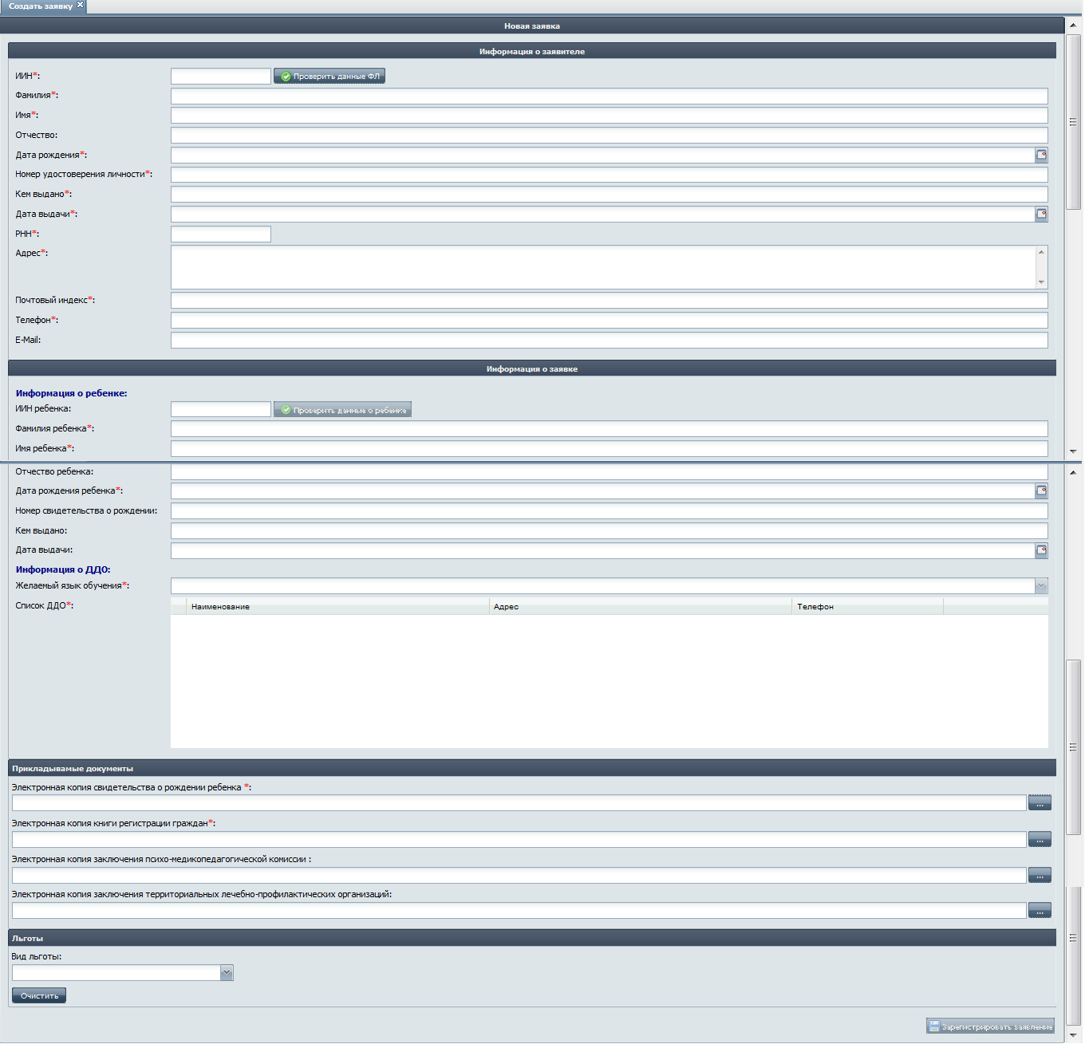
Рисунок 4.1.1.1 – Окно Создать заявку
4.1 Заполните все обязательные для заполнения поля, помеченные красной звездочкой (*).
4.2 Если заявка подается из ЦОНа, то щелкните правой кнопкой мыши по значку , чтобы заполнить поле Заявка подается из ЦОН.
Появится галочка, которая означает, что заявка подается из ЦОНа, и поле для заполнения, в котором нужно указать Номер заявки в ЦОН.
4.3 Заполните поля в разделе Информация о заявителе.
    - Раздел Информация о заявителе включает следующие для заполнения поля: ИИН, Фамилия, Имя, Отчество, Дата рождения, Номер удостоверения личности, Кем выдано, Дата выдачи, РНН, Адрес, Почтовый индекс, Телефон, Е-Mail.?
    - Чтобы заполнить поля в разделе Информация о заявителе введите 12-значный индивидуальный идентификационный номер физического лица в обязательное для заполнения поле ИИН *.
В случае неуспешной проверки данных ФЛ, появится сообщение Не удалось проверить информацию в ГБД ФЛ
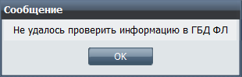
Рисунок 4.1.1.2 – Сообщение Не удалось проверить информацию в ГБД ФЛ
Убедитесь, что поле ИИН заполнено без ошибок. Попробуйте еще раз или заполните все поля раздела Информация о заявителе вручную.
    - Заполните обязательное для заполнения поле Дата рождения*, Дата выдачи нажмите на значок . Появится выпадающий календарь.
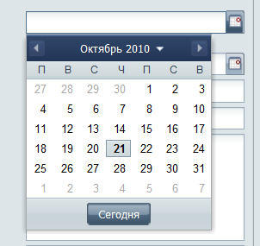
Рисунок 4.1.1.3 – Выпадающий календарь
Чтобы выбрать Год и Месяц – щелкните на значок рядом с годом . Появится выпадающее окно с выбором года и месяца.
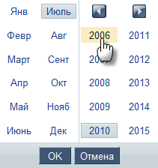
Рисунок 4.1.1.4 – Выпадающее окно с выбором года и месяца
Щелкните правой кнопкой мыши на нужный год и месяц и нажмите ОК.
Для перехода по годам нажимайте на кнопки .
Чтобы выбрать День - щелкните в календаре правой кнопкой мыши на нужный день. Выбранная дата появится в поле.
4.4 Заполните поля в разделе Информация о ребенке
    - Раздел Информация о ребенке включает следующие для заполнения поля: ИИН, Фамилия ребенка, Имя ребенка, Дата рождения, Номер свидетельства о рождении, Кем выдано, Дата выдачи.
  - Чтобы заполнить поля Дата рождения ребенка, Дата выдачи нажмите на значок . Появится выпадающий календарь;
Рисунок 4.1.4.5– Выпадающее окно с выбором года и месяца
Чтобы выбрать Год и Месяц – щелкните на значок рядом с годом . Появится выпадающее окно с выбором года и месяца.
Рисунок 4.1.4.6 – Выпадающее окно с выбором года и месяца
Щелкните правой кнопкой мыши на нужный год и месяц и нажмите ОК. Для перехода по годам нажимайте на кнопки .
Чтобы выбрать День - щелкните в календаре правой кнопкой мыши на нужный день.
Выбранная дата появится в поле
4.5 Заполните поля в разделе Информация о ДДО
  - Заполните обязательное для заполнения поле Желаемый язык обучения*, из выпадающего списка выбираете подходящий язык обучения
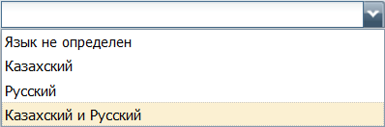
Рисунок 4.1.4.7 – Выпадающее окно с выбором языка обучения
  - Заполните обязательное для заполнения поле Список ДДО*, необходимо проставить галочку выбранного по место проживания ДДО.
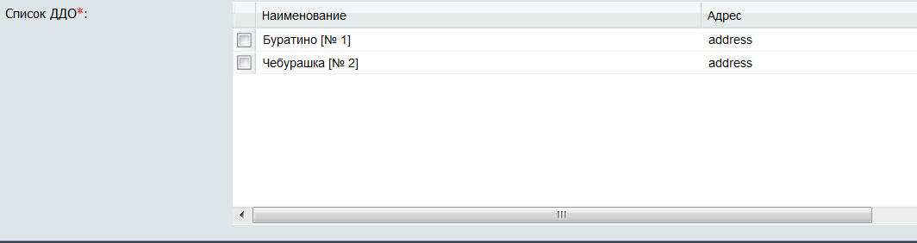
Рисунок 4.1.4.8 – Выпадающее окно с выбором ДДО.
  - Для заполнения поля в разделе Прикладываемые документы нажмите кнопку . Появится диалоговое окно Загрузки файла.:
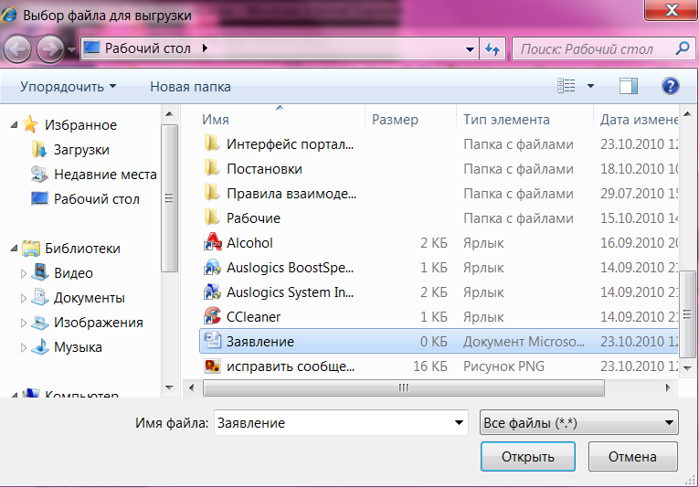
Рисунок 4.1.1.9 – Диалоговое окно Загрузки файла.
Выберите нужный файл в списке. Нажмите кнопку Открыть. Название файла должно появиться в поле.
  - Чтобы отметить в заявке, что прикладываются бумажные версии документов щелкните правой кнопкой мыши по значку рядом с надписью Бумажный вариант. Появится галочка, которая означает, что приложен бумажный вариант документа к заявке
4.6 Нажмите кнопку . Заявка зарегистрируется в системе, ей будет присвоен номер.
Появится сообщение Заявка успешно зарегистрирована.
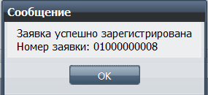
Рисунок 4.1.1.10 - Сообщение Заявка успешно подана
Нажмите ОК.
4.1.1.2 Где просмотреть созданную заявку
Для того чтобы в АРМ просмотреть созданную заявку для оказания услуги «Регистрация детей дошкольного возраста (до 7 лет) для направления в детские дошкольные учреждения»:
- В панели меню нажмите кнопку для загрузки списка доступных услуг МИО, далее нажмите - появится свернутая область переходов Услуги МИО.
- В выпадающем списке выберите папку «Регистрация детей дошкольного возраста (до 7 лет) для направления в детские дошкольные учреждения», щелкните , чтобы раскрыть список доступных действий и статусов для данной услуги.
- Выберите в списке статусов Поступившие. В области отображение появится вкладка Поступившие.
- На вкладке Поступившие содержится таблица Новые поступившие заявки.
Таблица содержит следующие столбцы:
  - Порядковый номер,
  - - количество дней, оставшихся до окончания срока оказания услуги
  - № заявки – номер присвоенные системой при регистрации,
  - ИИН – индивидуальный идентификационный номер физического лица,
  - ФИО заявителя,
  - ФИО ребенка,
  - Дата подачи,
  - В срок до,
  - Исполнитель,
  - информация о том, что заявка подана пользователем АРМ
  - - Информация о прикрепленных документах к заявке
После регистрации заявка находится в статусе «Поступивших» с присвоенным номером заявки.
Просмотр информации о созданной заявке
- Нажмите на кнопку слева под таблицей
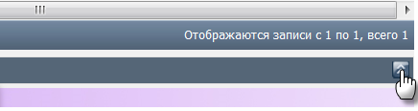
Рисунок 4.1.1.2.1 - Сообщение Отображения записи
Отобразится панель с Информацией о заявке, выбранной в таблице
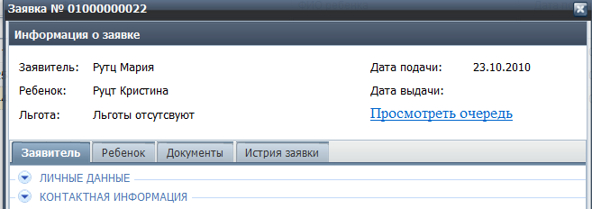
Рисунок 4.1.1.2.1 - Сообщение Информация о заявке
- Панель Информация о заявке содержит 4 вкладки: Заявитель, Ребенок, Согласование. Документы, История заявки.
- Вкладка Заявитель содержит следующие разделы: Личные данные, Контактная информация.
Для отображения содержимого разделов нажмите на . Для скрытия информации нажмите на .
Раздел Личные данные содержит следующие данные заявителя: Заявитель, ИИН, РНН, Дата рождения, № удостоверения личности, Кем выдано, Дата выдачи.
Раздел Контактная информация содержит следующие данные заявителя: Адрес, Почтовый индекс, Контактный телефон, Email.
- Вкладка Ребенок содержит следующие разделы: заявителя: Информация о ребенке, Информация о ДДО.
Раздел Информация о ребенке содержит следующие данные: Ребенок, ИИН, Дата рождения ребенка, Номер свидетельства о рождении, Кем выдано, Дата выдачи.
Раздел Информация о ДДО содержит следующие данные: Желаемый язык обучения, Возрастная группа.
- Вкладка Документы содержит таблицу Информация о прикрепленных документах к заявке.
Таблица содержит следующие столбцы:
  - Название документа,
  - Дата,
  - Видимость,
  - - Информация, о том, что документ не открыт,
  - - Скачать документ.
При нажатии на значок можно скачать документ, прикрепленный к заявке. Документ загружается автоматически.
- Вкладка История заявки содержит таблицу Информация об истории заявки.
Таблица содержит следующие столбцы:
  - - Подробная информация с историей заявки,
  - Дата,
  - Событие.
При нажатии на значок можно просмотреть таблицу Подробная история заявки.
Таблица содержит следующие столбцы:
  - Событие – содержит значение «Сформирован входной документ по заявке»,
  - Примечание,
  - Статус – статус заявки после регистрации в системе – содержит значение «Поступившие»,
  - Сотрудник – ФИО сотрудника МИО, зарегистрировавшего заявку,
  - Должность – должность сотрудника МИО, зарегистрировавшего заявку,
  - Подразделение – подразделение, в котором работает сотрудник МИО, зарегистрировавший заявку.
4.1.2 Отправить на резолюцию
Для того чтобы в АРМ отправить на резолюцию заявку при оказании услуги «Регистрация детей дошкольного возраста (до 7 лет) для направления в детские дошкольные учреждения»:
- В панели меню нажмите кнопку для загрузки списка доступных услуг МИО, далее нажмите - появится свернутая область переходов Услуги МИО.
- В выпадающем списке выберите папку «Регистрация детей дошкольного возраста (до 7 лет) для направления в детские дошкольные учреждения», щелкните , чтобы раскрыть список доступных действий и статусов для данной услуги.

ПРИМЕЧАНИЕ. | Заявка, которая должна быть оправлена на резолюцию, может находиться в списке следующих статусов: Поступившие, Ожидающие дополнения.

- Выберите в списке статусов соответствующий статус: Поступившие или Ожидающие дополнения. В области отображения появится вкладка с таблицей.
- В таблице выделите правым щелчком мыши нужную заявку. Далее нажмите на кнопку . Появится выпадающее меню. Выберите пункт меню Отправить на резолюцию. Появится диалоговое сообщение Подтверждение.
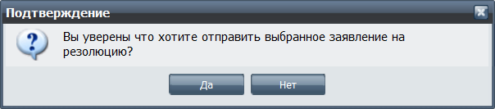
Рисунок 4.1.2.1 - Диалоговое сообщение Подтверждение
Нажмите Да. Появится сообщение Заявка успешно отправлена на резолюцию.
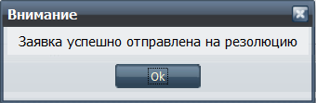
Рисунок 4.1.2.2 - Сообщение Заявка успешно отправлена на резолюцию
Нажмите ОК.
Где просмотреть заявку, отправленную на резолюцию
Для того чтобы в АРМ просмотреть заявку, оправленную на резолюцию при оказании услуги «Регистрация детей дошкольного возраста (до 7 лет) для направления в детские дошкольные учреждения»:
- В панели меню нажмите кнопку для загрузки списка доступных услуг МИО, далее нажмите - появится свернутая область переходов Услуги МИО.
- В выпадающем списке выберите папку «Регистрация детей дошкольного возраста (до 7 лет) для направления в детские дошкольные учреждения», щелкните , чтобы раскрыть список доступных действий и статусов для данной услуги.
- Выберите в списке действий На резолюции. В области отображение появится вкладка На резолюции.
- На вкладке На резолюции содержится таблица Заявки, оправленные на резолюцию.
Таблица содержит следующие столбцы:
  - Порядковый номер,
  - - количество дней, оставшихся до окончания срока оказания услуги
  - № заявки – номер присвоенные системой при регистрации,
  - ИИН – индивидуальный идентификационный номер физического лица,
  - ФИО заявителя,
  - ФИО ребенка,
  - Дата подачи,
  - В срок до,
  - Исполнитель,
  - информация о том, что заявка подана пользователем АРМ
  - - Информация о прикрепленных документах к заявке

4.1.3 Дополнить/Уточнить
Для того чтобы в АРМ дополнить/уточнить заявку при оказании услуги «Регистрация детей дошкольного возраста (до 7 лет) для направления в детские дошкольные учреждения:
- В панели меню нажмите кнопку для загрузки списка доступных услуг МИО, далее нажмите - появится свернутая область переходов Услуги МИО.
- В выпадающем списке выберите папку Регистрация детей дошкольного возраста, щелкните , чтобы раскрыть список доступных действий для данной услуги.

ПРИМЕЧАНИЕ. | Заявка, которую требуется дополнить/уточнить, может находиться в списке следующих статусов: На резолюции, В работе.

- Выберите в списке статусов соответствующий статус: На резолюции или В работе. В области отображения появится вкладка с таблицей.
- В таблице выделите правым щелчком мыши нужную заявку. Далее нажмите на кнопку . Появится выпадающее меню. Выберите пункт меню Дополнить/уточнить. Появится форма Отправка заявления на дополнение.
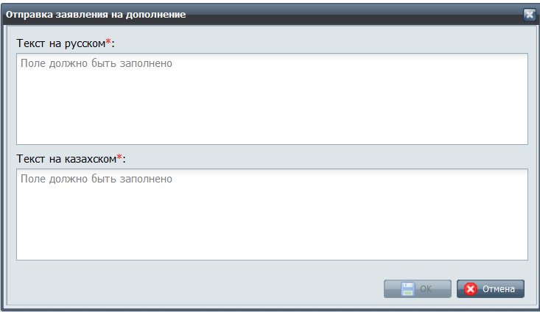
Рисунок 4.1.3.1 - Форма Отправка заявления на дополнение
Заполните поля и нажмите ОК. Появится сообщение Заявка оправлена на дополнение.
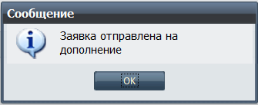
Рисунок 4.1.3.2 - Сообщение Заявка оправлена на дополнение
Нажмите ОК.
4.1.4 Завершить этап дополнения/уточнения
Для того чтобы в АРМ завершить этап дополнения/уточнения заявки при оказании услуги Регистрация детей дошкольного возраста.
- В панели меню нажмите кнопку для загрузки списка доступных услуг МИО, далее нажмите - появится свернутая область переходов Услуги МИО.
- В выпадающем списке выберите папку Регистрация детей дошкольного возраста, щелкните , чтобы раскрыть список доступных действий для данной услуги.
- Выберите в списке статусов Ожидающие дополнения. В области отображения появится вкладка Ожидающие дополнения с таблицей.
- В таблице выделите правым щелчком мыши нужную заявку. Далее нажмите на кнопку . Появится выпадающее меню. Выберите пункт меню Завершить этап дополнения/уточнения. Появится диалоговое сообщение Подтверждение.
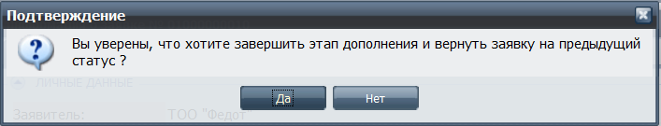
Рисунок 4.1.4.1 - Диалоговое сообщение Подтверждение
Нажмите Да. Появится сообщение Этап дополнения завершен.

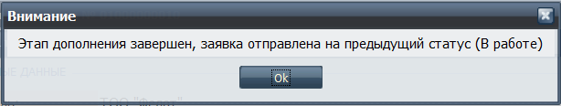
Рисунок 4.1.4.2 - Сообщение Этап дополнения завершен
Нажмите ОК.

4.1.5 Назначить/переназначить исполнителя
Для того чтобы в АРМ назначить/переназначить исполнителя для обработки заявки при оказании услуги «Регистрация детей дошкольного возраста»:
- В панели меню нажмите кнопку для загрузки списка доступных услуг МИО, далее нажмите - появится свернутая область переходов Услуги МИО.
- В выпадающем списке выберите папку Регистрация детей дошкольного возраста, щелкните , чтобы раскрыть список доступных действий для данной услуги.

ПРИМЕЧАНИЕ. | Заявка, для которой должен быть назначен/переназначен исполнитель, может находиться в списке следующих статусов: Ожидающие дополнения, На резолюции, В работе.

- Выберите в списке статусов соответствующий статус: Ожидающие дополнения или На резолюции или В работе. В области отображения появится вкладка с таблицей.
- В таблице выделите правым щелчком мыши нужную заявку. Далее нажмите на кнопку . Появится выпадающее меню. Выберите пункт меню Назначить/Переназначить исполнителя. Появится форма Назначение исполнителя.
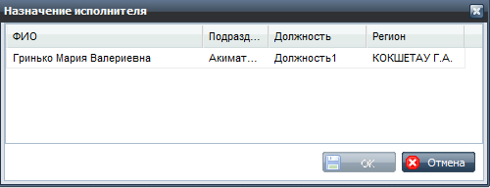
Рисунок 4.1.5.1 - Форма Назначение исполнителя
Выберите правым щелчком мыши в таблице нужного исполнителя и нажмите ОК. Появится сообщение Исполнитель назначен.
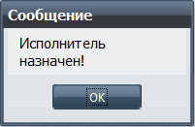
Рисунок 4.1.5.2 - Сообщение Исполнитель назначен
Нажмите ОК.
4.1.6 Отправить в работу исполнителю
Для того чтобы в АРМ отправить в работу исполнителю заявку при оказании услуги Регистрация детей дошкольного возраста:
- В панели меню нажмите кнопку для загрузки списка доступных услуг МИО, далее нажмите - появится свернутая область переходов Услуги МИО.
- В выпадающем списке выберите папку Регистрация детей дошкольного возраста, щелкните , чтобы раскрыть список доступных действий для данной услуги.

ПРИМЕЧАНИЕ. | Заявка, которая должна быть отправлена в работу исполнителю, может находиться в списке следующих статусов: Ожидающие дополнения, На резолюции, В работе, На подписании.

- Выберите в списке статусов соответствующий статус: Ожидающие дополнения или На резолюции или На подписании. В области отображения появится вкладка с таблицей.
- В таблице выделите правым щелчком мыши нужную заявку. Далее нажмите на кнопку . Появится выпадающее меню. Выберите пункт меню В работу исполнителю. Появится диалоговое сообщение Подтверждение.
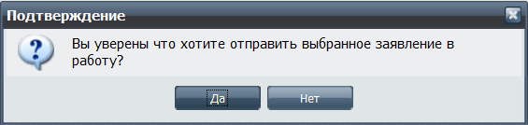
Рисунок 4.1.6.1 - Диалоговое сообщение Подтверждение
Нажмите Да. Появится сообщение Заявка успешно отправлена в работу.
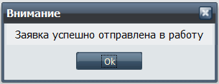
Рисунок 4.1.6.2 - Сообщение Заявка успешно отправлена в работу
Нажмите ОК.

4.1.7 Прикрепить документ
Для того чтобы в АРМ прикрепить документ к заявке при оказании услуги Регистрация детей дошкольного возраста:
- В панели меню нажмите кнопку для загрузки списка доступных услуг МИО, далее нажмите - появится свернутая область переходов Услуги МИО.
- В выпадающем списке выберите папку Регистрация детей дошкольного возраста, щелкните , чтобы раскрыть список доступных действий для данной услуги.

ПРИМЕЧАНИЕ. | Заявка, к которой должен быть прикреплен документ, может находиться в списке следующих статусов: Поступившие, Ожидающие дополнения, На резолюции, В работе, На согласовании, На подписании.

- Выберите в списке статусов соответствующий статус: Поступившие или Ожидающие дополнения или На резолюции или В работе или На согласовании или На подписании. В области отображения появится вкладка с таблицей.
- В таблице выделите правым щелчком мыши нужную заявку. Далее нажмите на кнопку . Появится выпадающее меню. Выберите пункт меню Прикрепить документ. Появится форма Прикрепление документа.
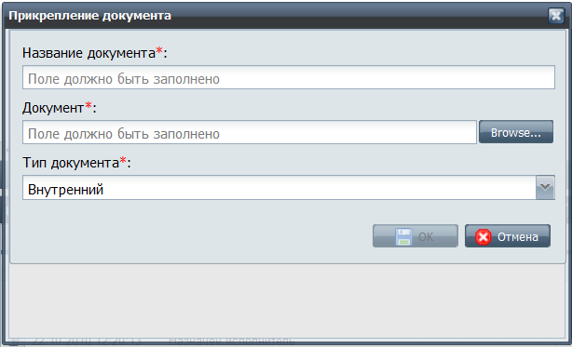
Рисунок 4.1.7.1 - Форма Прикрепление документа
- В появившейся форме Прикрепление документа выполните следующие действия:
  - Введите название документа в обязательное для заполнения поле Название документа*.
  - Выберите из выпадающего списка значение для определения Типа документа*.
  - Для заполнения обязательного для заполнения поля Документ* нажмите на кнопку .
Появится диалоговое окно Загрузки файла.
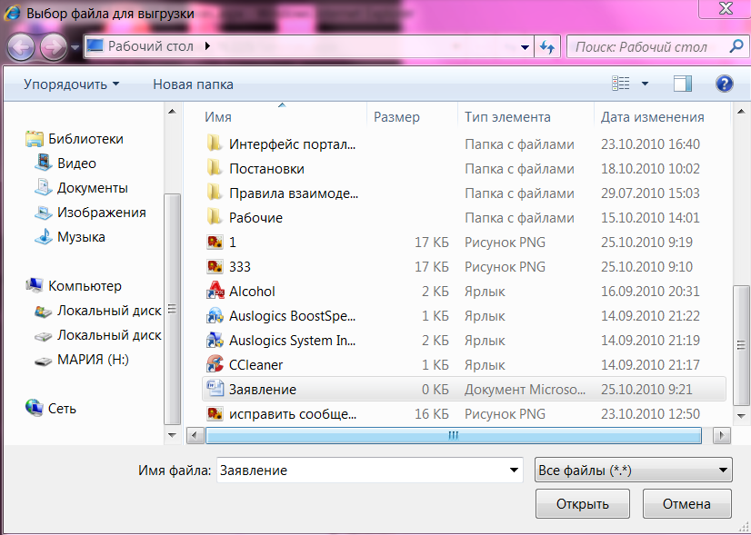
Рисунок 4.1.7.2 - Диалоговое окно Загрузки файла
Выберите нужный файл в списке. Нажмите кнопку Открыть. Название файла должно появиться в поле Документ*.
Нажмите кнопку ОК. Появится сообщение Документ добавлен.
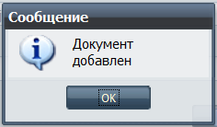
Рисунок 4.1.7.3 – Сообщение Документ добавлен
Нажмите ОК.

4.1.8 Просмотреть выходной документ
4.1.8.1 Как просмотреть выходной документ
Для того чтобы в АРМ прикрепить документ к заявке при оказании услуги «Регистрация детей дошкольного возраста»:
- В панели меню нажмите кнопку для загрузки списка доступных услуг МИО, далее нажмите - появится свернутая область переходов Услуги МИО.
- В выпадающем списке выберите папку Регистрация детей дошкольного возраста, щелкните , чтобы раскрыть список доступных действий для данной услуги.

ПРИМЕЧАНИЕ. | Заявка, в которой необходимо просмотреть выходной документ, может находиться в списке следующих статусов, при наличии выходного документа (ответа/отказа) к заявке: Ожидающие дополнения, В работе, На подписании, Исполненные.

- Выберите в списке статусов соответствующий статус: Ожидающие дополнения или В работе или На подписании или Исполненные. В области отображения появится вкладка с таблицей.
- В таблице выделите правым щелчком мыши нужную заявку. Далее нажмите на кнопку . Появится выпадающее меню. Выберите пункт меню Просмотреть выходной документ. Появится вкладка Просмотр документа.
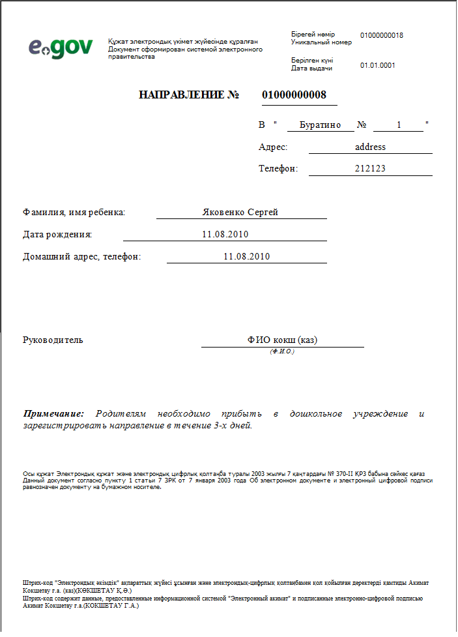
Рисунок 4.1.8.1 - Вкладка Просмотр документа
Вкладка Просмотр документа содержит Панель навигации и Выходной документ.
- Панель навигации содержит
  - кнопку Печатать,
  - кнопку Сохранить,
  - навигационные кнопки Переход по страницам (Вперед на начало документа, Вперед на одну страницу, Назад на одну страницу, Назад на начало документа),
  - кнопку Масштаб документа,
  - кнопка отображения Весь отчет.
4.1.8.2 Как увеличить/уменьшить масштаб выходного документа
Масштаб документа можно увеличить, чтобы получить подробное изображение, или уменьшить, чтобы увидеть большую часть страницы или даже несколько страниц сразу в уменьшенном виде.
Чтобы изменить масштаб выходного документа нажмите на кнопку . Появится выпадающее меню с вариантами масштаба.
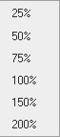
Рисунок 4.1.8.2.1 - Выпадающее меню с вариантами масштаба
Выберите нужный масштаб.
4.1.8.3 Как распечатать выходной документ
- Чтобы распечатать выходной документ нажмите на кнопку . Появится выпадающее меню.
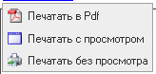
Рисунок 4.1.8.3.1 - Выпадающее меню
- При выборе на пункта меню Печатать в pdf появится диалоговое окно Открытие документа.
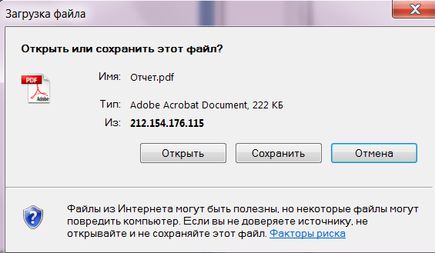
Рисунок 4.1.8.3.2 - окно Открытие документа
Выбери один из вариантов: Открыть в Adobe Acrobat, Сохранить файл и нажмите кнопку ОК.
- При выборе на пункта меню Печатать без просмотра появится диалоговое окно Печать.
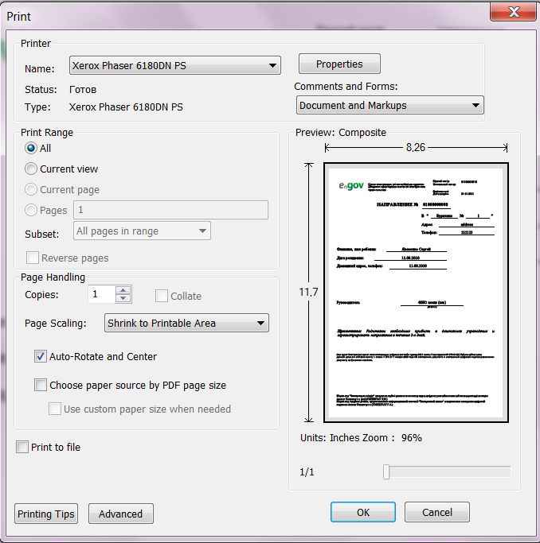
Рисунок 4.1.8.4.3 – Диалоговое окно Загрузки файла
Выберите необходимый принтер. Укажите настройки принтера и нажмите кнопку ОК.
4.1.8.4 Как сохранить выходной документ
- Чтобы сохранить выходной документ нажмите на кнопку . Появится выпадающее меню с различными форматами файлов.
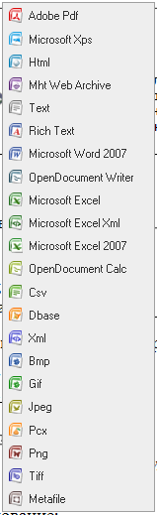
Рисунок 4.1.8.4.1 - Выпадающее меню с различными форматами файлов
- Выберите формат, в котором требуется сохранить выходной документ. Появится диалоговое окно Открытие документа.
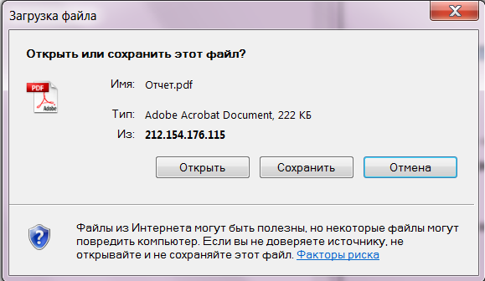
Рисунок 4.1.8.4.2 - Диалоговое окно Открытие документа
Выбери один из вариантов: Открыть в, Сохранить файл и нажмите кнопку ОК.

4.1.9 Подписать
Для того чтобы в АРМ подписать заявку при оказании услуги «Регистрация детей дошкольного возраста»:
- В панели меню нажмите кнопку для загрузки списка доступных услуг МИО, далее нажмите - появится свернутая область переходов Услуги МИО.
- В выпадающем списке выберите папку Регистрация детей дошкольного возраста, щелкните , чтобы раскрыть список доступных действий для данной услуги.
- Выберите в списке действий и статусов На подписании. В области отображения появится вкладка На подписании с таблицей.
- В таблице выделите правым щелчком мыши нужную заявку. Далее нажмите на кнопку . Появится выпадающее меню. В выпадающем меню выберите пункт Подписать документ. Появится диалоговое сообщение Подтверждение.
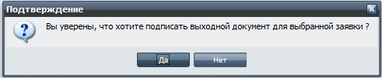
Рисунок 4.1.9.1 - Диалоговое окно Подтверждение
Нажмите Да. Появится сообщение Заявка успешно отправлена на подписание.
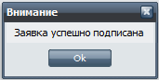
Рисунок 4.1.9.2 - Диалоговое окно Заявка успешно подписана
Нажмите ОК.
4.1.10 Отправить уведомление
Для того чтобы в АРМ отправить уведомление исполнителем заявителю по заявке при оказании услуги «Регистрация детей дошкольного возраста»:
- В панели меню нажмите кнопку для загрузки списка доступных услуг МИО, далее нажмите - появится свернутая область переходов Услуги МИО.
- В выпадающем списке выберите папку Регистрация детей дошкольного возраста, щелкните , чтобы раскрыть список доступных действий для данной услуги.

ПРИМЕЧАНИЕ. | Заявка, для которой должно быть отправлено уведомление исполнителем заявителю, может находиться в списке следующих статусов: Поступившие, Ожидающие дополнения, На резолюции, В работе, На подписании, Исполненные.

- Выберите в списке статусов соответствующий статус: Поступившие или Ожидающие дополнения или На резолюции или В работе или На подписании или Исполненные. В области отображения появится вкладка с таблицей.
- В таблице выделите правым щелчком мыши нужную заявку. Далее нажмите на кнопку . Появится выпадающее меню. Выберите пункт меню Отправить уведомление. Появится форма Отправка уведомления.
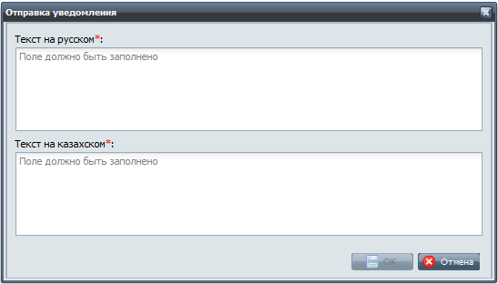
Рисунок 4.1.10.1 – Форма Отправка уведомления
Заполните поля и нажмите ОК. Появится сообщение Уведомление отправлено.
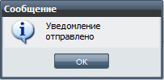
Рисунок 4.1.10.2 – Сообщение Уведомление отправлено
Нажмите ОК.
4.1.11 Отклонить
Для того чтобы в АРМ отклонить заявку при оказании услуги «Регистрация детей дошкольного возраста»:
- В панели меню нажмите кнопку для загрузки списка доступных услуг МИО, далее нажмите - появится свернутая область переходов Услуги МИО.
- В выпадающем списке выберите папку Регистрация детей дошкольного возраста, щелкните , чтобы раскрыть список доступных действий для данной услуги.

ПРИМЕЧАНИЕ. | Заявка, которая должна быть отклонена, может находиться в списке следующих статусов: Поступившие, Ожидающие дополнения, На резолюции, В работе, На подписании.

- Выберите в списке статусов соответствующий статус: Поступившие или Ожидающие дополнения или На резолюции или В работе или На подписании. В области отображения появится вкладка с таблицей. В таблице выделите правым щелчком мыши нужную заявку. Далее нажмите на кнопку . Появится выпадающее меню. В выпадающем меню выберите пункт Отклонить заявку. Появится форма Отклонение заявления.
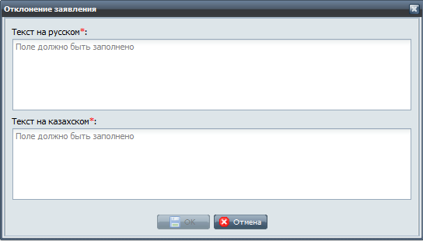
Рисунок 4.1.11.1 - Форма Отклонение заявления
Заполните поля и нажмите ОК. Появится сообщение Уведомление отправлено.
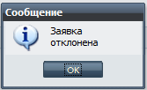
Рисунок 4.1.11.2 - Сообщение Заявка отклонена
Нажмите ОК.

4.1.12 Просмотреть заявление
4.1.12.1 Как просмотреть заявление
Для того чтобы в АРМ просмотреть заявление к заявке при оказании услуги «Выдача направления на профессиональную подготовку»:
- В панели меню нажмите кнопку для загрузки списка доступных услуг МИО, далее нажмите - появится свернутая область переходов Услуги МИО.
- В выпадающем списке выберите папку Регистрация детей дошкольного возраста, щелкните , чтобы раскрыть список доступных действий для данной услуги.

ПРИМЕЧАНИЕ. | Заявка, в которой необходимо просмотреть заявление при оказании услуги «Выдача направления на профессиональную подготовку», может находиться в списке следующих статусов, при наличии выходного документа (ответа/отказа) к заявке: Поступившие, Ожидающие дополнения, Отклоненные, На резолюции, В работе, На подписании, На согласовании, Исполненные.
- Выберите в списке статусов соответствующий статус: Поступившие или Ожидающие дополнения или Ожидающие дополнения или Отклоненные или На резолюции или В работе или На подписании или На согласовании или Исполненные. В области отображения появится вкладка с таблицей.
- В таблице выделите правым щелчком мыши нужную заявку. Далее нажмите на кнопку . Появится выпадающее меню. Выберите пункт меню Просмотреть заявление. Появится вкладка Просмотр документа.

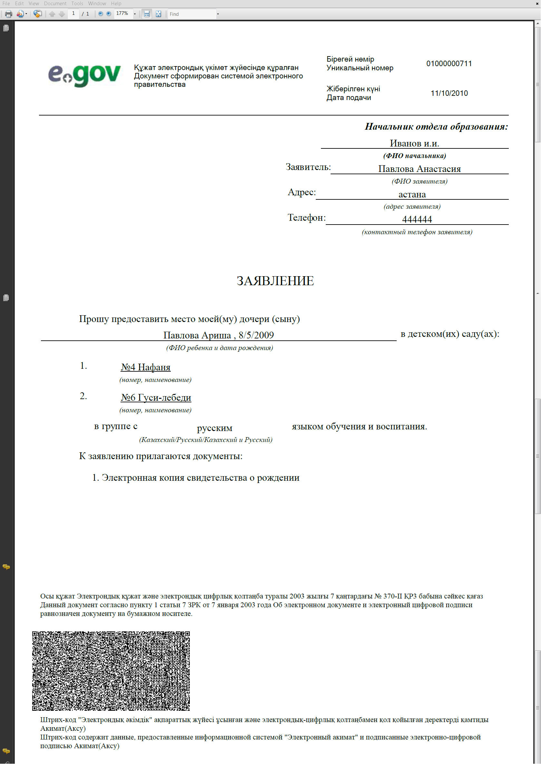
Рисунок 4.1.12.1.1 - Вкладка Просмотр документа
Вкладка Просмотр документа содержит Панель навигации и Заявление.
- Панель навигации содержит
  - кнопку Печатать,
  - кнопку Сохранить,
  - навигационные кнопки Переход по страницам (Вперед на начало документа, Вперед на одну страницу, Назад на одну страницу, Назад на начало документа),
  - кнопку Масштаб документа,
  - кнопка отображения Весь отчет.
4.1.12.2 Как увеличить/уменьшить масштаб заявления
Масштаб заявления можно увеличить, чтобы получить подробное изображение, или уменьшить, чтобы увидеть большую часть страницы или даже несколько страниц сразу в уменьшенном виде.
Чтобы изменить масштаб заявления нажмите на кнопку . Появится выпадающее меню с вариантами масштаба.
Рисунок 4.1.12.2.1 - Выпадающее меню с вариантами масштаба
Выберите нужный масштаб.
4.1.12.3 Как распечатать заявление
- Чтобы распечатать заявление нажмите кнопку . Появится выпадающее меню.
Рисунок 4.1.12.3.1 - Выпадающее меню
- При выборе на пункта меню Печатать в pdf появится диалоговое окно Открытие документа.
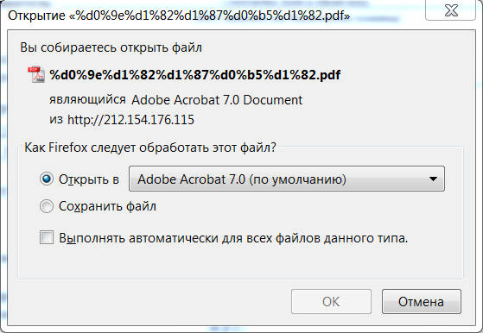
Рисунок 4.1.12.3.2 - окно Открытие документа
Выбери один из вариантов: Открыть в Adobe Acrobat, Сохранить файл и нажмите кнопку ОК.
- При выборе на пункта меню Печатать без просмотра появится диалоговое окно Печать.
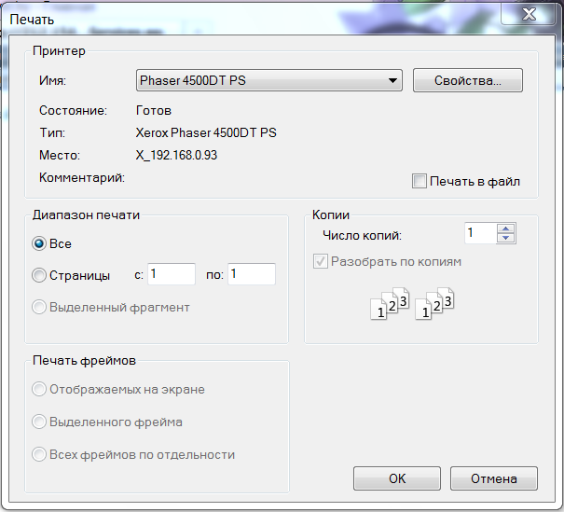
Рисунок 4.1.12.3.3 - Диалоговое окно Печать
Выберите необходимый принтер. Укажите настройки принтера и нажмите кнопку ОК.
4.1.12.4 Как сохранить заявление
- Чтобы сохранить заявление нажмите на кнопку . Появится выпадающее меню с различными форматами файлов.
Рисунок 4.1.12.4.1 - Выпадающее меню с различными форматами файлов
- Выберите формат, в котором требуется сохранить заявление. Появится диалоговое окно Открытие документа.
Рисунок 4.1.12.4.2 - Диалоговое окно Открытие документа
Выбери один из вариантов: Открыть в, Сохранить файл и нажмите кнопку ОК.
4.1.13 Отправить на доработку
Для того чтобы в АРМ отправить на доработку заявку при оказании услуги «Регистрация детей дошкольного возраста»:
- В панели меню нажмите кнопку для загрузки списка доступных услуг МИО, далее нажмите - появится свернутая область переходов Услуги МИО.
- В выпадающем списке выберите папку Регистрация детей дошкольного возраста, щелкните , чтобы раскрыть список доступных действий для данной услуги.

ПРИМЕЧАНИЕ. | Заявка, которая должна быть отправлена на доработку, при оказании услуги «Выдача направления на профессиональную подготовку», может находиться в списке следующих статусов: На подписании, На согласовании.

- Выберите в списке статусов соответствующий статус: На подписании или На согласовании. В области отображения появится вкладка с таблицей.
- В таблице выделите правым щелчком мыши нужную заявку. Далее нажмите на кнопку . Появится выпадающее меню. Выберите пункт меню Отправить на доработку. Появится окно Отправить на доработку.
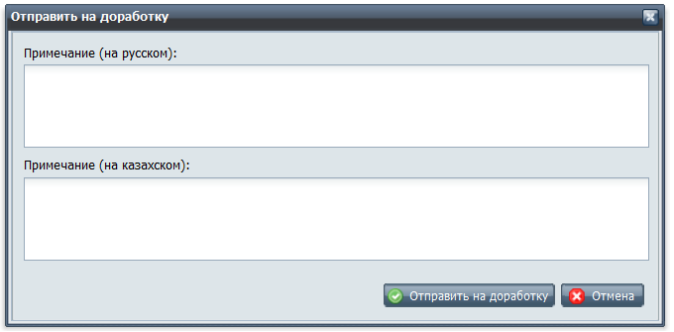
Рисунок 4.1.13.1 - Окно Отправить на доработку
Заполните поля и нажмите кнопку . Появится сообщение Заявка успешно отправлена на доработку.
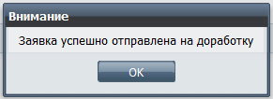
Рисунок 4.1.13.2 - Сообщение Заявка успешно отправлена на доработку
Нажмите ОК.

4.1.14 Отправить на согласование
Для того чтобы в АРМ отправить на согласование заявку при оказании услуги «Регистрация детей дошкольного возраста»:
- В панели меню нажмите кнопку для загрузки списка доступных услуг МИО, далее нажмите - появится свернутая область переходов Услуги МИО.
- В выпадающем списке выберите папку Регистрация детей дошкольного возраста, щелкните , чтобы раскрыть список доступных действий для данной услуги.
- Выберите в списке статусов В работе. В области отображения появится вкладка с таблицей.
- В таблице выделите правым щелчком мыши нужную заявку. Далее нажмите на кнопку . Появится выпадающее меню.
Выберите пункт меню На согласование. Появится окно Отправить на согласование.
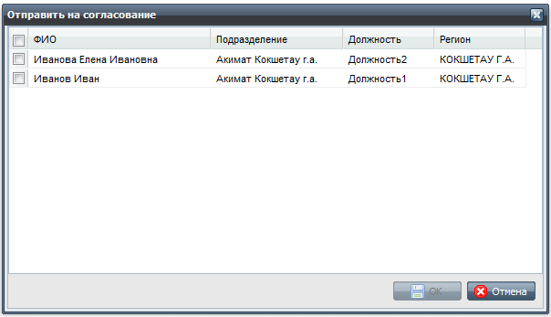
Рисунок 4.1.14.1 - Окно Отправить на согласование
Чтобы выделить в окне Отправить на согласование согласующих лиц щелкните правой кнопкой мыши по значку . Появится галочка, которая означает, что данное лицо выбрано как согласующее.
Нажмите кнопку ОК. Появится сообщение Заявка отправлена на согласование указанным сотрудникам.
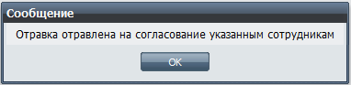
Рисунок 4.1.14.2 - Сообщение Заявка отправлена на согласование указанным сотрудникам
Нажмите ОК.
4.1.15 Согласовать
Для того чтобы в АРМ согласовать заявку при оказании услуги «Регистрация детей дошкольного возраста»:
- В панели меню нажмите кнопку для загрузки списка доступных услуг МИО, далее нажмите - появится свернутая область переходов Услуги МИО.
- В выпадающем списке выберите папку Регистрация детей дошкольного возраста, щелкните , чтобы раскрыть список доступных действий для данной услуги.
- Выберите в списке действий и статусов На согласовании. В области отображения появится вкладка На согласовании с таблицей.
- В таблице выделите правым щелчком мыши нужную заявку. Далее нажмите на кнопку . Появится выпадающее меню.
В выпадающем меню выберите пункт Согласовать. Появится диалоговое сообщение Подтверждение.
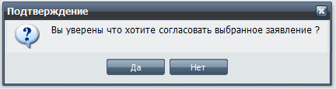
Рисунок 4.1.15.1 - Диалоговое сообщение Подтверждение
Нажмите Да. Появится сообщение Заявка успешно согласована и отправлена на подпись.
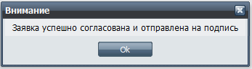
Рисунок 4.1.15.2 - Сообщение Заявка успешно согласована и отправлена на подпись
Нажмите ОК.

5 Аварийные ситуации
В случае не соблюдения условий выполнения технологического процесса, в том числе при длительных отказах технологических средств пользователь должен обратится к администратору обслуживающего технические средства системы соответствующего МИО.
При обнаружении ошибок в данных системы пользователь должен обратиться в службу поддержки системы и подробно описать ситуацию при которой возникла ошибка.
В случае обнаружения несанкционированного вмешательства в данные пользователь должен обратится к администратору обслуживающего базу данных системы и зафиксировать пользователя осуществившего вмешательство и внесенные изменения и обратится в службу поддержки системы за помощью.
При сбоях в работе технических средств восстановления нормальной работы системы должно производиться после:
    - перезагрузки операционной системы;
    - перезапуска интернет браузера;
    - загрузки Web-страницы ИС Е-акимат.
При ошибках в работе аппаратных средств (кроме носителей данных и программ) восстановление функции системы возлагается на ОС.
При ошибках, связанных с программным обеспечением (ОС и драйверы устройств), восстановление работоспособности возлагается на ОС.
При неверных действиях пользователей, неверных форматах или недопустимых значениях входных данных, система выдает пользователю соответствующие сообщения, после чего возвращается в рабочее состояние, предшествовавшее неверной (недопустимой) команде или некорректному вводу данных.
6 Рекомендации по освоению
Для успешного освоения приложения ИС Е-Акимат необходимо иметь навыки работы с ПК и изучить следующее:
    - Детальное описание бизнес-процесса услуги а так же последовательность оказания услуги и переходы состояний услуги.
    - Нормативно правовые акты касающиеся соответствтвующих услуг МИО.
    - Настоящее «Руководство пользователя».

